ZAPISNIK
26. seje sveta KS Branik, dne 20.2.2025 ob 18 uri.
Navzoči: Bruno Vidmar, Miran Vidmar, Kaja Makovec, Matevž Vidmar, Ervin Vidmar, Radoš Čebron, Saša Rojc
Odsotni: Jana Možina, Patricija Furlan
Predlagani dnevni red:
- Pregled in potrditev zapisnika prejšnje seje
- Sprejem zaključnega računa
- Inventura 2024
- Soglasje za odkup dela nepremičnine
- Mrliška vežica
- Razno

1. Pregledali in potrdili smo zapisnik prejšnje seje.
2. Sprejem zaključnega računa
Na podlagi prvega odstavka 98. člena Zakona o javnih financah, 56. člena Statuta MONG (Uradni list RS, 13/12, 18/17 in 18/19) in 12. člena Odloka o krajevnih skupnostih v Mestni občini Nova Gorica (Ur. list RS, 52/2013) je Svet KS Branik na 26. seji dne 19.2.2025 sprejel Sklep o sprejemu zaključnega računa KS Branik za leto 2024.
3. Inventura 2024
Komisija je do 26. seje opravila inventuro za leto 2024.
4. Soglasje za odkup dela nepremičnine
Svet KS je prejel poziv MONG za mnenje o vzpostavitvi javnega dobra na parceli 4563/2, k.o. Branik. Člani KS se strinjajo za ureditev vseh javnih poti. To vprašanje pa naj rešuje občina z lastnikom parcele.
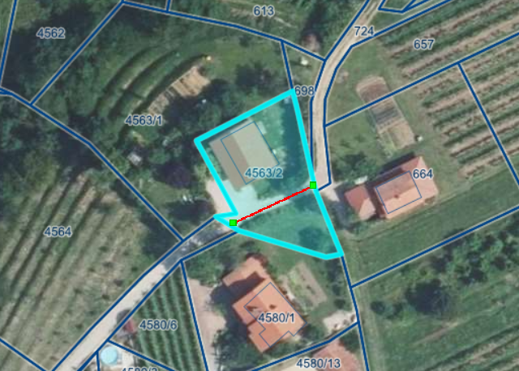

5. Mrliška vežica
Na seji smo obravnavali pritožbe, ki se nanašajo na ukrepe, ki so bili sprejeti ob prenovi mrliške vežice in so spremenili oz. onemogočili možnosti dostopa z motornimi vozili do glavnega vhoda na pokopališče. Projekt prenove mrliške vežice predvideva tudi gradnjo nekoliko dvignjene poslovilne ploščadi, katere izvedba je predvidena v 2. fazi prenove objekta in je skladna z gradbenim dovoljenjem ter usklajena s projektom »Varna pot v šolo«. Usklajena situacija je bila pogoj DRI za oba projekta in hkrati za pridobitev gradbenega dovoljenja. Projekt ne predvideva umestitve parkirišč neposredno pred vhod, zato so izvajalci del v dogovoru z MONG ob pločniku na obstoječi asfaltni površini začasno postavili cvetlična korita. Začasna cvetlična korita bodo postavljena do izvedbe II. Faze, to je dokončanje zunanje ureditve vključno z novo poslovilno ploščadjo. Takšna začasna ureditev je pogoj za pridobitev uporabnega dovoljenja. Iz soglasja DRI izhaja, da je dostop na novo asfaltno površino dovoljen samo pogrebnim vozilom ob predhodni spustitvi kovinskih stebričev. Gradbeno dovoljenje je bilo pridobljeno v letu 2020, projekt PZI pa koncem leta 2018. Torej oba projekta sta bila usklajevanja ob tvornem sodelovanju prejšnjega vodstva KS Branik.
Svet KS na MONG podaja prošnjo za ponovno preučitev možnosti umeščanja parkirnih prostorov za invalide (2 PM) pred glavnim vhodom na pokopališče.
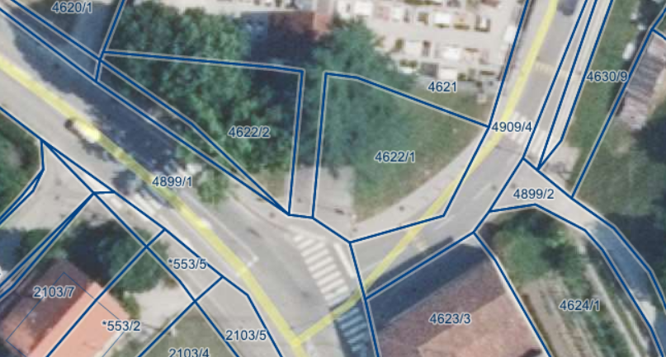
PREUČITEV UMEŠČANJA PM ZA INVALIDE
CVETLIČNA KORITA

6. Razno
Obravnava škodnega primera:
Člani smo se seznanili z prijavo škodnega primera Radojke Ščuka na zavarovalnico Triglav.
Požarna varnost:
Seznanili smo se z zapisnikom inšpektorja za varstvo pred naravnimi in drugimi nesrečami.
Aktivno smo pričeli reševati točke zapisnika.
Varna pot v šolo:
Člani smo se seznanili s pobudo ureditve dovoznih poti do vrtca, šole in športnega igrišča, ki so nam jo poslali krajani dela zaselka Korp. Pobudo pošiljamo v pregled in nadaljnjo razpravo Katarini Prislan Kodelja.
Predlog sestanka s predstavniki MONG:
Svet KS predlaga predstavnikom MONG srečanje v prostorih KS Branik.
Namen srečanja:
- reševanje vprašanj povezanih z mrliško vežico,
- nadaljevanje del iz naslova participativnega proračuna
- urejanje poti v šolo
- kanalizacija Preserje
- umeščanje ekološkega otoka na Mrevljevih

Svet KS predlaga, da se sestanka udeležijo podžupan g. Marko Tribušon, g. Jernej Kogoj, ga. Katarina Prislan Kodelja in ga. Ingrid Dornik.

Seja zaključena ob 20 uri.
Zapisnik je vodila Kaja Makovec predsednik KS Bruno Vidmar

_______________________ ______________________

